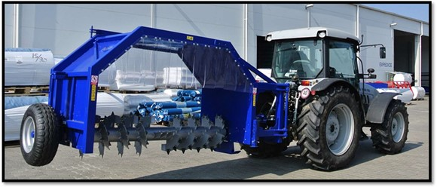
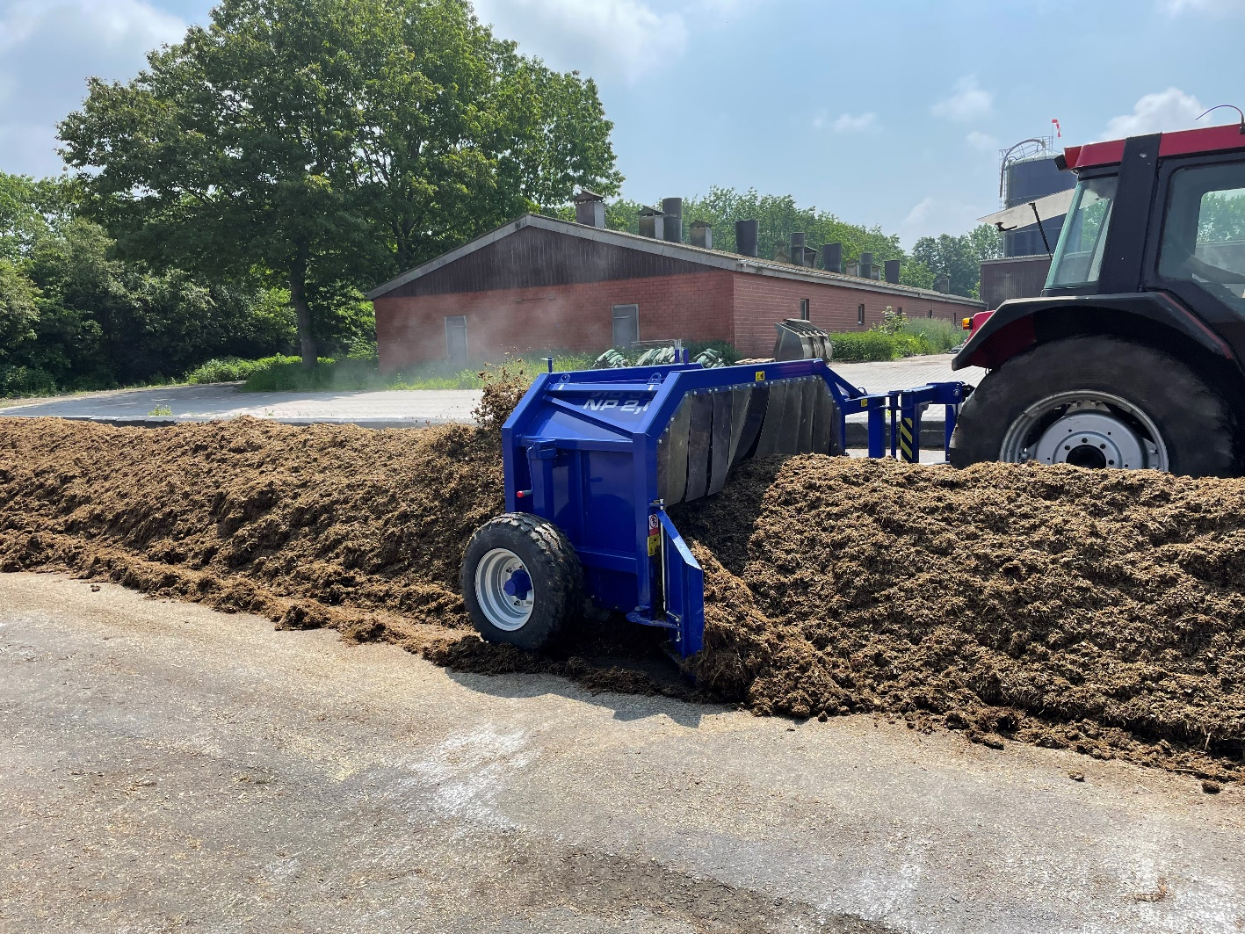
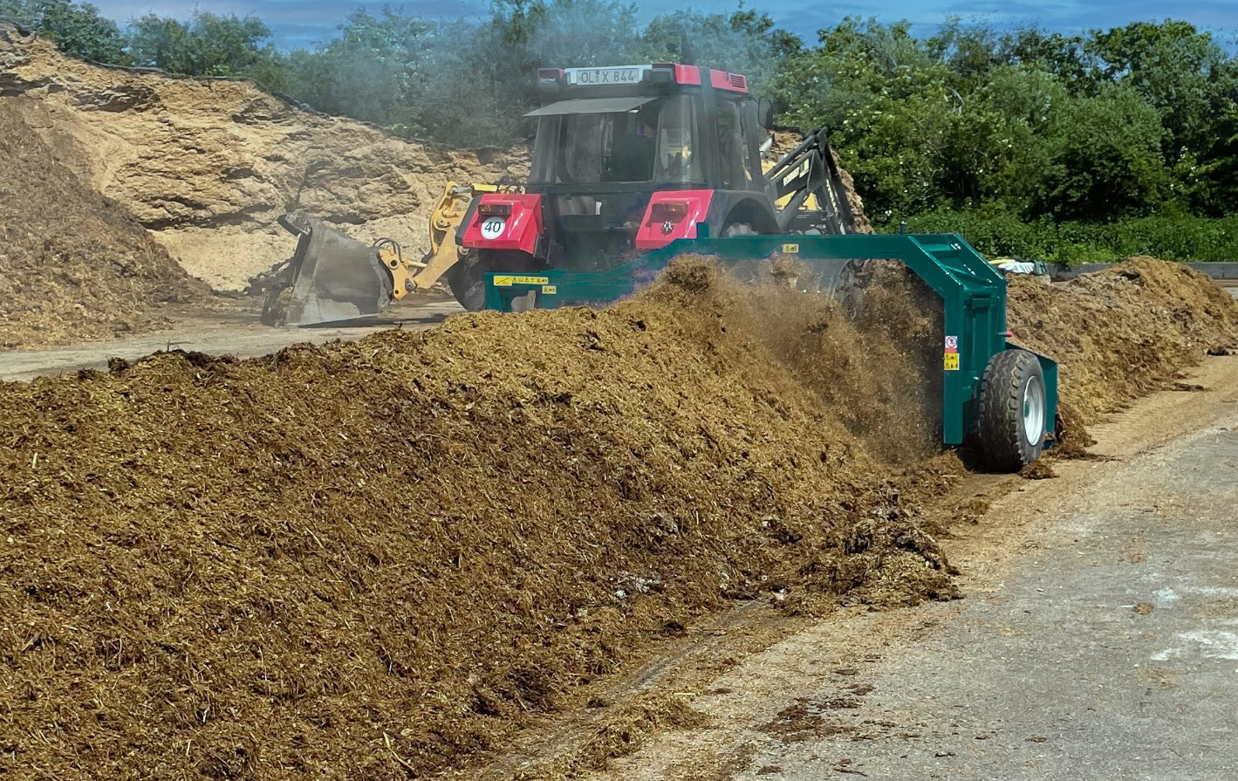

Arbeitsstellung / Working position
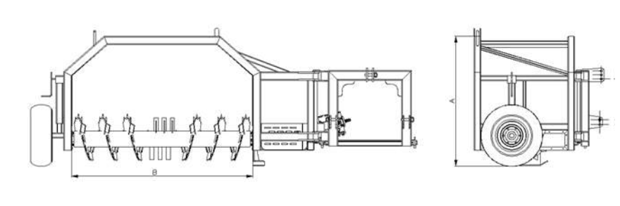
Transport Stellung / Transport position
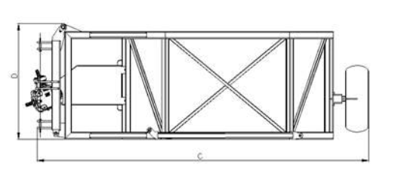

Parameter vom Kompostumsetzer / Parameter of Kompost turner
 | NP 2.0 | NP 2.2 | HP 2.5
A-Gesamthöhe Arbeit / working height | 1.450mm | 1.450mm | 1.700mm
B-Rotorbreite / width of rotor | 2.000mm | 2.200mm | 2.500mm
C-Gesamtlänge / total lenght | 4.430mm | 4.750mm | 5.050mm
D-Gesamtbreite / total width | 1.190mm | 1.190mm | 1.390mm
Höhe der Plattform / height of platform | 1.300mm | 1.300mm | 1.500mm
Länge der Brücke / frame depth | 1.000mm | 1.000mm | 1.200mm
Rotordurchmesser / diameter of rotor | Ø614mm | Ø614mm | Ø614mm
Rotorumdrehungen / RPM of rotor | 180 1/min | 180 1/min | 180 1/min
Maschinengewicht / machine wheight | 790kg | 850kg | 970kg
Empfohlener Tracktor / recommended tractor | 70-90HP | 80-100HP | 80-100HP

